Муниципальное дошкольное образовательное учреждение –
детский сад компенсирующего вида №3 «Радуга»
г. Балаково Саратовской области

Конспект урока музыки
«Разноцветные колпачки»

подготовила
музыкальный руководитель
Викторова Ирина Валерьевна

г. Балаково
2011г.
Конспект занятия по ритмике в подготовительной к школе группе
«Разноцветные колпачки.»
Цель занятия:
развитие двигательной сферы детей, формирование навыков по ориентировке в пространстве, развитие воображения и способности к двигательной импровизации.
Задачи:
- Формировать навыки ориентировки в пространстве.
- Развивать внимание, память, творческое воображение.
- Преодолевать двигательный автоматизм.
- Развивать зрительную и двигательную реакцию детей на световые, вербальные, зрительные сигналы.
- Воспитывать самостоятельность детей в выполнении упражнений
Индивидуальная работа
Катя Ч., Егор Р., Денис Ф. – развитие выразительности изобразительных движений.
Оборудование:
Магнитофон, фортепиано, аудиокассеты с записями, фонарики, карточки со схемами, коврик-«солнышко», сундучок,
шапочки гномов, детские музыкальные инструменты: колокольчики, трещотки, бубенцы, маракасы, бубны.

Ход занятия:
Дети под музыку входят в зал, становятся в две колонны – мальчики и девочки.
Приветствие-поклон.
Девочки: шаг вправо - реверанс, шаг влево - реверанс
Мальчики: шаг вправо - поклон, шаг влево – поклон.
Музыкальный руководитель. Сегодня я предлагаю вам отправиться в сказку. Сейчас мы с вами полетим под музыку. Если музыка остановилась, значит, на пути какое-то препятствие. Вы увидите схему и так же построитесь.
Упражнение на перестроение в пространстве.
Дети двигаются в рассыпную в соответствии с музыкальным сопровождением (легкий бег, подскоки). С окончанием музыки строятся в соответствии со схемой (круг, колонна, 2 круга, 2 колонны)

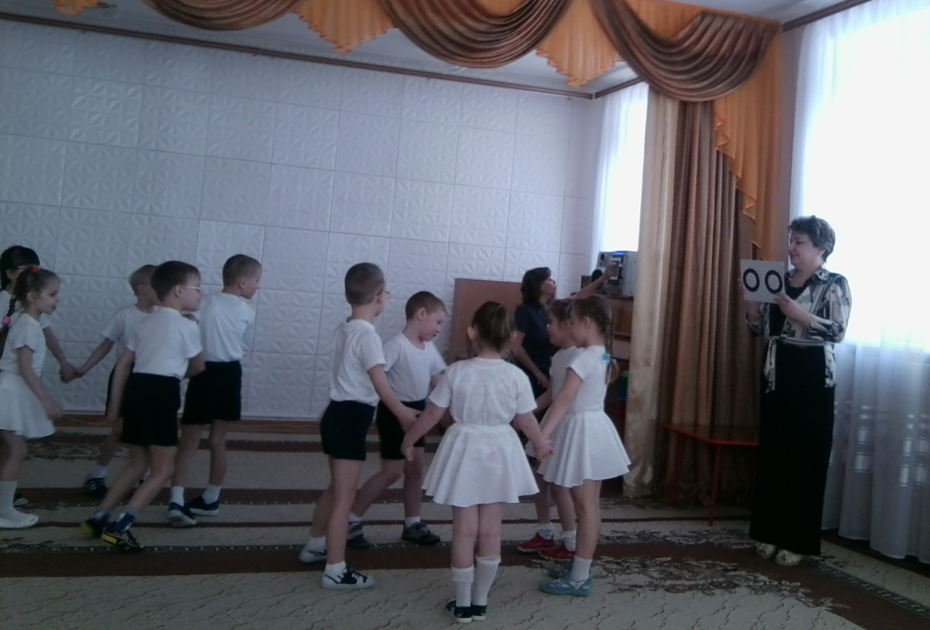

Музыкальный руководитель. Ребята, посмотрите, мы попали в гости к каким-то сказочным героям. Я вам помогу. Слушайте загадку.
Ровно семь цветов у радуги,
А у музыки семь нот,
Ну, а в этой сказке – семеро
Разных гномиков живет.
Но посмотрите, гномов нет, здесь только их колпачки. Да они все разного цвета! Как вы думаете, почему? (наверно потому, что у гномов разные характеры) Ой, а здесь есть записка. Читает:
«Наши колпачки волшебные. Если надеть колпачок, то можно узнать, кто его хозяин. Узнать, что говорят колпачки, может только тот, кто съест волшебную конфету.»
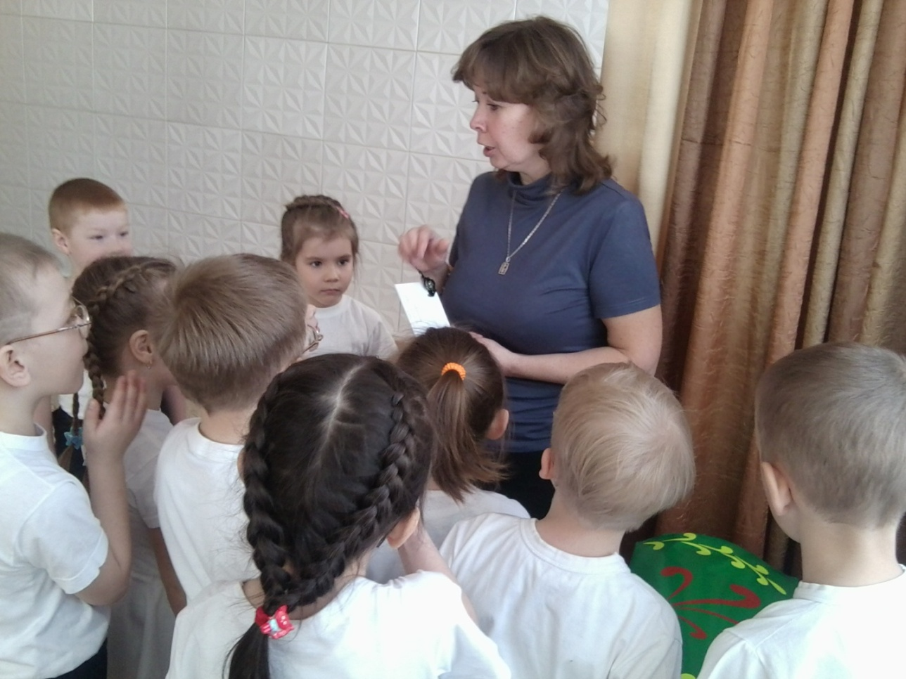
Так как конфета одна, а нас много, пусть ее съест Ольга Александровна. (воспитатель ест конфету и надевает первый колпачок)
Воспитатель. Этот колпачок ( красный) носит гном Весельчак. Он очень любит играть в веселые игры. Вот и мы сейчас поиграем.

Игра «Запомни движение»
Дети строятся в две линии. М.р. с детьми определяют , какие движения они будут выполнять на каждый счет:1, 2, 3, 4. Затем под музыку выполняют движение по команде воспитателя. По порядку, в обратном порядке, вразнобой.
Музыкальный руководитель. Чей следующий колпачок (оранжевый)?
Воспитатель. Это гном Здоровяк. Он очень следит за своим здоровьем. Как можно следить за здоровьем?
Музыкальный руководитель. Мы тоже сейчас выполним с вами массаж.

Игровой самомассаж.
Дети садятся на пол.
Да-да-да-да потереть руки друг о друга.
Наступили холода.
Да-да-да-да мягко гладят ладошками по шее сверху вниз.
Превратилась в лед вода.
Ду-ду-ду-ду массируют крылья носа.
Поскользнулась я на льду.
Ду-ду-ду-ду растирают ладонями уши.
Я на лыжах иду.
Ды-ды-ды-ды приставить ладонь ко лбу «козырьком» и двигать
На снегу есть следы
Ды-ды-ды-ды гладят по часовой стрелке живот
Где найти в лесу еды
Ди-ди-ди-ди гладят ноги
Ты по снегу иди.

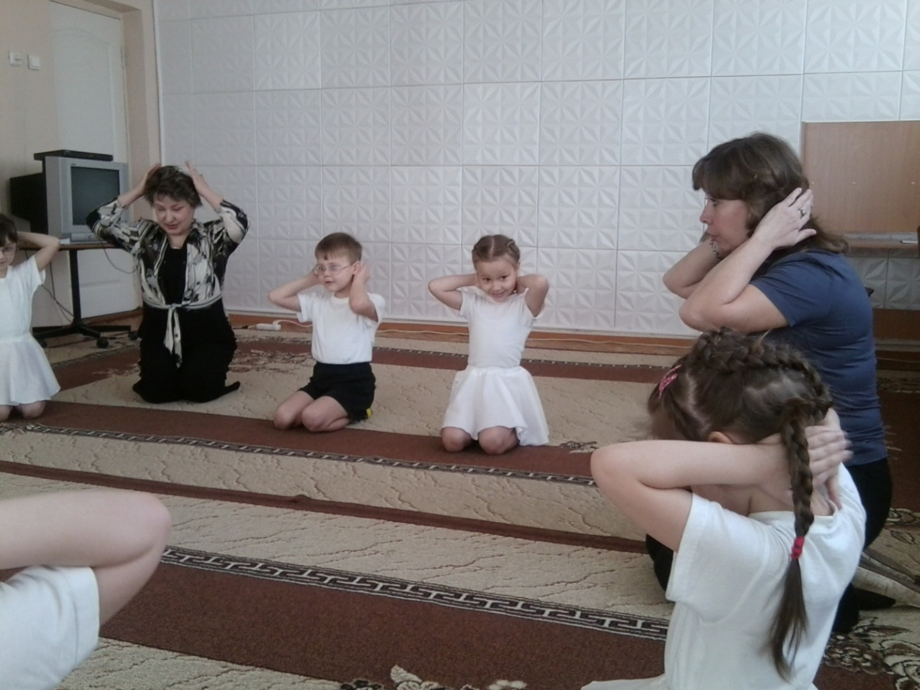
Музыкальный руководитель. Наверно пришло время узнать, кто же следующий (зеленый колпачок)?
Воспитатель. Это гном Ворчун. Он ворчит на гномов, если они не приходят домой вовремя. Чтобы их позвать, он сигналит фонариком. Давайте мы тоже поиграем с фонариком.

Игра с фонариками.
Дети двигаются под музыку разного характера, изображая движением игровой образ.(гном веселый, грустный, бодрый). Во время музыки начинает мигать фонарик. Нужно собраться около него.

Музыкальный руководитель. Надеваем следующий колпачок (голубой).
Воспитатель. Это гном Плясун. Он каждый вечер собирает гномов и разучивает с ними танцы.
Музыкальный руководитель. Сейчас мы тоже будем танцевать.

«Танец гномов».
(Под песню «Гномики» муз. А.Петренко)
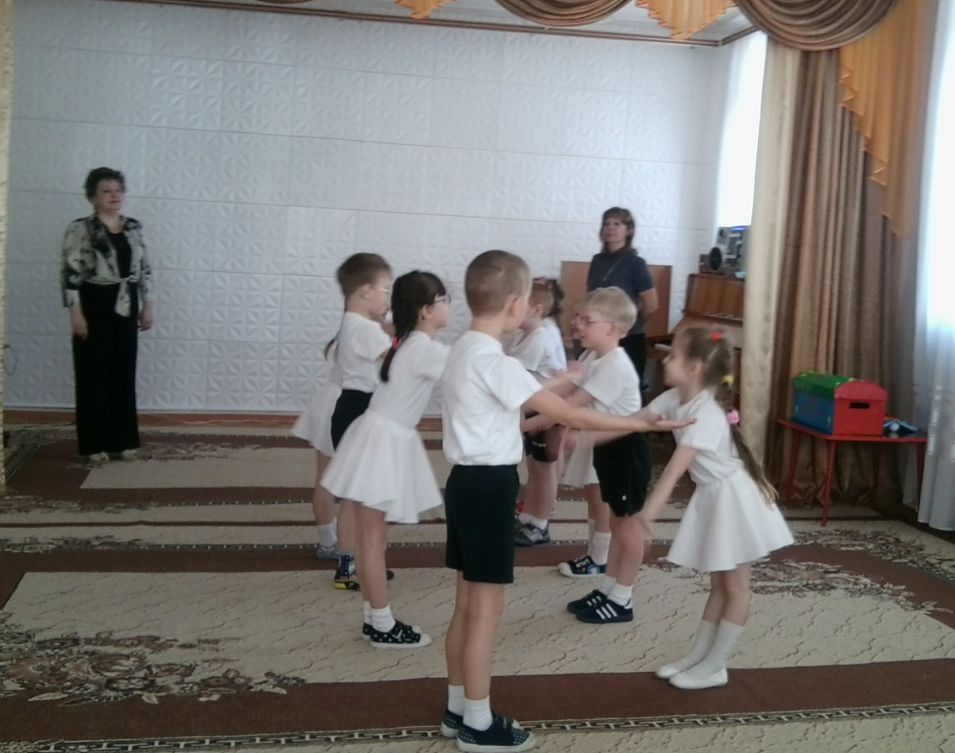

Музыкальный руководитель. Вот фиолетовый колпачок.
Воспитатель. Его носит гном Соня. Он очень любит спать, и остальные гномики, чтобы ему не мешать, стараются не шуметь.
Музыкальный руководитель. Гномы любят играть на музыкальных инструментах, но при этом стараются не разбудить Соню. Мы поиграем с вами в игру

«Кто тише передаст музыкальные инструменты»
Дети строятся в две колонны, у каждой команды - набор шумовых инструментов: бубен, маракас, бубенцы, трещотка, колокольчик. Нужно передавать инструменты друг другу, последний складывает их в линию. Чья команда быстрее и тише передаст, играет под музыку своим оркестром.
Музыкальный руководитель. Теперь следующий колпачок (синий).
Воспитатель. Гном Шалун. Он очень любит веселые подвижные игры!
Музыкальный руководитель. Я даже знаю, в какую игру мы можем с вами поиграть.

Игра «Сороконожка».
Дети строятся в две колонны и выполняют движения по тексту.

Мчится утром по дорожке
Быстрая сороконожка. - Стоя, двигают кистями рук.
Громко ножками стучит
По делам она спешит. - Топают правой ногой.
Зацепилась за пенек, - Встряхивают кистями рук
И подняла сорок ног. - Поднимают руки вверх.
Хи-хи-хи да ха-ха-ха,по - 3 хлопка справа и слева.
Вот какая чепуха. - Кладут руки на плечи впереди стоящему.
Далее под музыку двигаются «паровозиком» в любом направлении. Падают- рассыпаются. С окончанием музыки должны встать и быстро найти свое место.

Музыкальный руководитель. Все колпачки закончились, а значит, и закончилась сказка. Какие же гномы оставили свои колпачки? (Дети перечисляют) Они вам ничего не напоминают? Правильно, радугу. Но мне кажется, что здесь не хватает какого-то цвета (желтого)… Да, желтый колпачок носит гном Малыш и он всегда забывает его снимать. Но, смотрите, вместо колпачка он оставил нам солнышко, которое поможет нам вернуться в детский сад. Какое оно? (ответы детей: теплое, ласковое, нежное, яркое)
Теперь ложитесь головой на солнышко. Представьте, что вы - его лучики. По вашему телу разливается нежное, доброе, ласковое тепло весеннего солнышка.

Релаксация под музыку.
Музыкальный руководитель. Прошу вас построиться на поклон. Что вам понравилось на занятии? (Ответы детей)

Поклон. Дети выходят из зала под музыку.

Список литературы.
- Алябьева Е. А. Коррекционно-развивающие занятия для детей старшего дошкольного возраста. М., 2002.
- Буренина А.И. «Ритмическая мозаика» Программа по ритмической пластике для детей дошкольного и младшего школьного возраста — 2-е изд., испр. и доп. — СПб.: ЛОИРО, 2000.
- Гоголева М. Ю. сб. «Логоритмика в детском саду» Издательство: Академия развития. 2006.
- Колодницкий Г. А. Музыкальные игры, ритмические упражнения и танцы для детей. Издательство: Гном-Пресс 2007
- Плаксина Л.И. Программы детского сада. Коррекционная работа в детском саду. М., «ГороД», 19
- Чистякова М.И. Психогимнастика. М., 1990.

